Муниципальное общеобразовательное учреждение
Каменская средняя общеобразовательная школа №1
Дмитровского района Московской области

ПЛАН-КОНСПЕКТ
ОТКРЫТОГО УРОКА ПО ТЕХНОЛОГИИ
В 6 КЛАССЕ

Раздел: «Художественная обработка древесины»

Тема урока:
«ГЕОМЕТРИЧЕСКАЯ РЕЗЬБА ПО ДЕРЕВУ»

Разрботал:
Учитель технологии
Каменской СОШ №1
Мачурин В.Н.

д.Каменка 2014

ПЛАН-КОНСПЕКТ ОТКРЫТОГО УРОКА

ТЕМА УРОКА: «ГЕОМЕТРИЧЕСКАЯ РЕЗЬБА ПО ДЕРЕВУ»
(ВЫПОЛНЕНИЕ РИСУНКА ПОД РЕЗЬБУ)

ЦЕЛЬ:
Образовательная цель урока : ознакомить учащихся с одним из видов декоративно-прикладного искусства - резьбой по дереву, обучить выполнению рисунка под резьбу, показать приемы выполнения геометрической резьбы.
Воспитательная цель урока: развить созидательные и познавательные способности учащихся, сформировать творческое начало , воспитывать инициативу и самостоятельность в трудовой деятельности.
Развивающая цель урока: содействовать развитию эстетических и художественных способностей учащихся.

Тип урока: комбинированный (использование ИКТ, просмотр видеоматериала, Объяснение нового материала, беседа, отработка практических навыков).

Наглядные пособия и принадлежности:
для учителя - компьютер, телевизор или мультимедийный проектор, раздаточный материал, образцы изделий обработанные художественной резьбой по дереву.
для учащихся: карточки задания, тетрадь, карандаш, линейка, ластик.
Оформление классной доски: число, тема урока, опорные слова: сколышки, ромбик, витейка, пирамида, звездочка квадраты.
Время занятия : 45 минут.

ХОД ЗАНЯТИЯ

- Организационная часть.
- Изложение нового материала ( с просмотром видеоматериала).
- Инструктаж.
- Практическая работа (с перерывом на физкультминутку).
- Закрепление материала

1.Организационная часть
-проверка посещаемости.
-объяснение. учащимся о том, что они должны усвоить и запомнить на уроке, какие приобрести умения и навыки: разметка геометрического орнамента резьбы, приемы работы резцами, научиться выполнять элементы геометрической резьбы.
2. Просмотр видеоклипа.
Видеоурок для начинающих резчиков в котором рассказывается о простых приемах выполнения основных элементов резьбы. О правилах безопасной работы при резьбе.

3. Объяснение нового материала. (сопровождается видеопрезентацией)

Украшение деревянных изделий треугольниками ,кругами, прямоугольниками и т. п. в сочетании с разными кривыми называется резьбой по дереву .Основные приемы геометрической резьбы очень просты и сводятся к двум операциям :к прорезанию ножом поверхности дерева вдоль слоя и поперек. Слайд 3
Геометрическая резьба выгодно отличается от других видов резьбы большим разнообразием приемов художественного оформления поверхности дерева. В то же время она не требует специальных знаний теории рисунка, сложного набора инструментов .Очевидным ее преимуществом является так же небольшая глубина резания ,не требующая больших усилий .Все это и делает ее доступной для изучения в школе..
Далее рассказываю учащимся, на каких изделиях будет выполняться геометрическая резьба по дереву. Демонстрирую ученикам изделие, которое они впоследствии будут изготовлять – доску разделочную . Слайд 4,5,6,7,8.
Показываю учащимся готовые изделия с различными конструкциями и орнаментами.

Изучение чертежа геометрической резьбы .Последовательность работы.
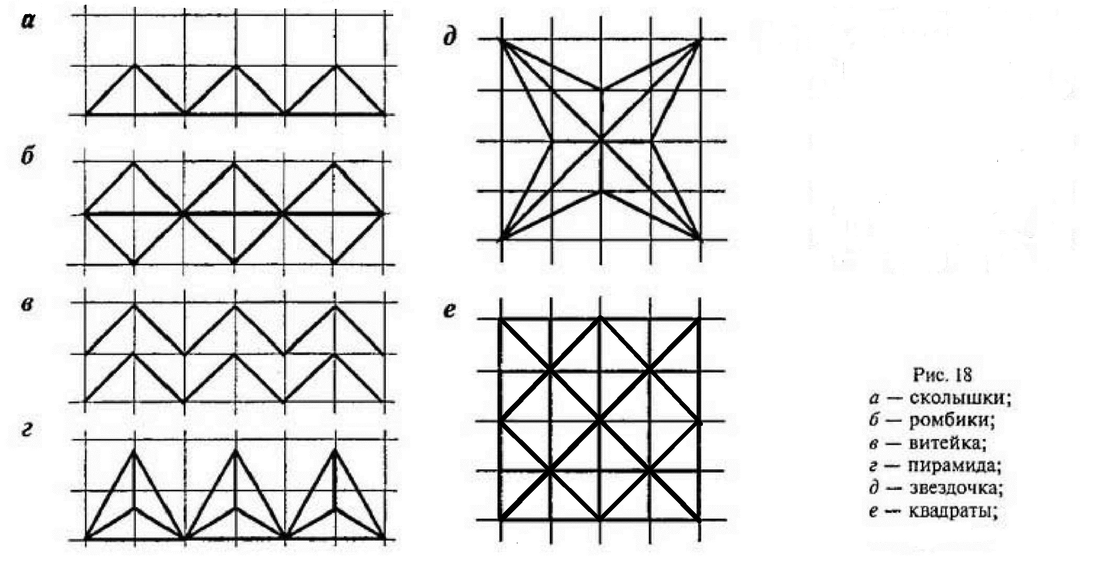
.
Сам орнамент геометрической резьбы может быть самым разнообразным и зависит только от творческой инициативы резчика . Слайд 6.
Показываю учащимся чертеж изделия, где изображена форма изделия, его габаритные размеры, размеры отдельных элементов изделия. Слайд 20,16,19.

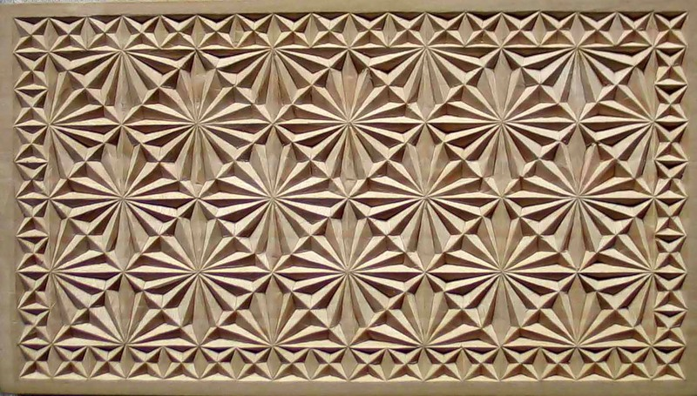

По слайду определяю и объясняю ученикам последовательность выполнения технологических операций, инструменты и приспособления, применяемые для каждого этапа выполнения работ, а также устанавливаю, сколько времени потребуется на выполнение каждой из технологической операции:
а) подготовка материала, подготовка заготовки под обработку ее резьбой; Слайд 12.
б) разметка элементов поля резьбы; Слайд 14.
в) накалывание косяком в дерево резцом; Слайд 11.
г) подрезанием резцом, получение элемента геометрической резьбы; Слайд 17,18.
д) окончательная отделка изделия. Слайд 13.
По чертежу обучающиеся узнают конструкцию изделия, способ изготовления ее деталей.
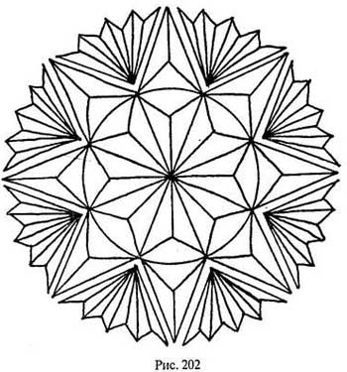

Объясняю ребятам особенности выполнения каждого этапа работы:

а) предпочитаемые породы древесины для выполнения изделий, обработанных геометрической резьбой: липа, осина, ольха, дуб, береза, клен, тополь, бук;
б)разметка элементов резьбы: треугольник, сколышки,витейка, ромбы, розетки, звездочки.
Слайд 13,19,21.
в) накалывание косяка в древесину в намеченном элементе на глубину 2-3 мм.; г) подрезание граней элементов вдоль и поперек волокон древесины. Слайд 17.

Инструмент и приспособления, применяемые при изготовлении геометрической резьбы.
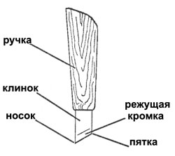

Объясняю ребятам устройство и технологические особенности инструмента, из какого материала он изготовлен. Как нужно подготовить инструмент к работе. Рассказываю детям об устройстве различных приспособлений, применяемых в выполнение резьбы, о выборе и использование заточного инструмента. Слайд 11,15.
Здесь демонстрирую видеоклип «Резьба по дереву».
Далее показываю ребятам сам приемы работы резцами. В начале в обычном, рабочем режиме показываю им, как получаются элементы геометрической резьбы. Затем в замедленном темпе, так чтобы каждое рабочее движение зафиксировалось и запомнилось ученикам. После этого вновь в обычном режиме демонстрирую процесс выполнения резьбы по дереву. Таким образом, ребята хорошо усвоят правильность выполнения работы, движение рук инструмента в целом. Слайд 17.
Рассказываю ученикам о самоконтроле в процессе выполнения работы и показываю приемы самоконтроля: работать нужно хорошо заточенным инструментом, так как плохо заточенный косяк мнет, а не режет древесину; при правильной работе, при точной подрезке от дерева отделяется маленькая пирамидка, если этого не происходит надо заново наколоть и подрезать элемент резьбы.

Правила техники безопасности .Слайд 9.

1. Осмотреть нож и убедиться в его исправности.
- При выполнении элементов резьбы нельзя держать руки перед инструментом.
- Работать следует только хорошо заточенным инструментом.
- Запрещается проверять остроту ножа пальцем.
5. Не класть нож в карманы.
- При выполнении элементов художественной резьбы нужно использовать различные зажимы и держаки.

Объясняю учащимся, какие возможные ошибки могут возникнуть в работе.

- Получение неровной грани при подрезке резцом.
- Получение неровной, вмятой грани на месте среза.
- Недостаточная глубина накалывания может привести к повторению выполнения резьбы.
- Различная глубина разных элементов резьбы при невнимательной, бесконтрольной работе.

4.ПРАКТИЧЕСКАЯ РАБОТА,

Каждому ученику раздаю карточку задание, чертежные инструменты и письменные принажлежности. На экране монитора открывается плакат с изображением основных элементов геометрической резьбы. Ребята в своих, используя вспомогательные линии построения, выполняют рисунки этих элементов. Работа выполняется карандашом, чтобы была возможность исправления неточностей. При этом слежу за правильностью и точностью выполнения задания учениками. таких технологических операций, как опиливание, строгание, шлифование. После выполнения задания дети самостоятельно определяют виды элементов и подписывают их. Собераю карточки. Проверяю правильность выполнения задания

5.Итог урока

Оцениваю работы учащихся, обращаю внимание группы на ошибки в работе. Выделяю наиболее удавшиеся работы. Объясняю, как исправить ошибки, что нужно учесть, чтобы их не допускать.
Домашнее задание.

Составить орнамент из элементов геометрической резьбы : «Сколышек»,«Витейка», «Ромбик», «Пирамида», «Звездочка», «Квадраты». в рабочей тетради размером 100 на 100 мм.

Литература:

1)Технология 7 класс П.С.Самородский; В.Д.Симоненко, А.Т.Тищенко Москва Издательский центр”Вентана-Граф”2008.
2)Чупахин В.Н. 22 урока геометрической резьбы по дереву.СПб,Литера 2004
3)Хворостов А С Художественная работа по дереву.Владос 2002
4)300 ответов любителю художественных работ по дереву Д.М.Гусарчук Издательство”Лесная промышленность”Москва 1977
5)Ильяев М. М. Прикоснувшись к дереву резцом.Рипол Классик 2004
6) Дементьев С.В. Резьба по дереву.М,изд.дом МСП,2000

